Міністерство освіти і науки України
Західноукраїнський національний університет
Факультет комп'ютерних інформаційних технологій

Лабораторна робота №3
З дисципліни «Комп’ютерні науки»
Управління процесами у операційних системах

Виконав:

Перевірив:

м. Тернопіль
2022 рік

Мета: Вивчити основні принципи роботи з операційними системами — програмним забезпеченням, яке координує внутрішню роботу комп'ютера а також його взаємозв'язок з зовнішнім світом.
Хід роботи
Варіант 10
- Перегляньте вікно диспетчера задач з відкритою вкладкою Швидкодія (загальна статистика про систему).
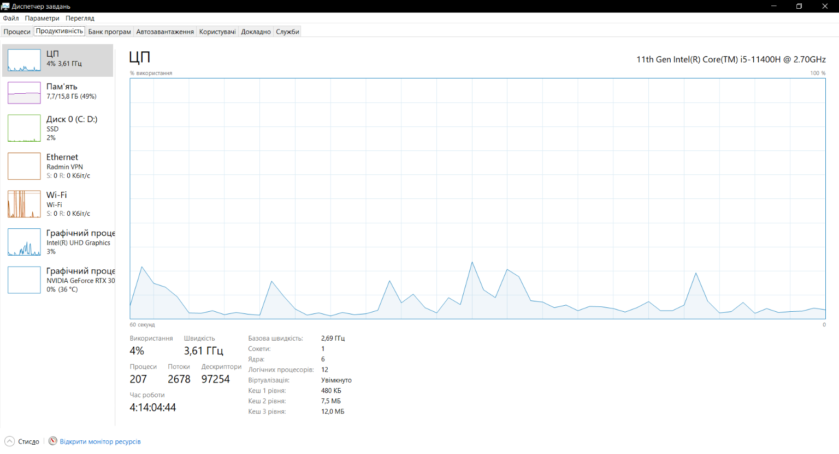
(Рис. 1.1)
- У диспетчері задач у меню Файл - Нова задача (Виконати ...), створіть нові задачі відповідно до свого варіанту.
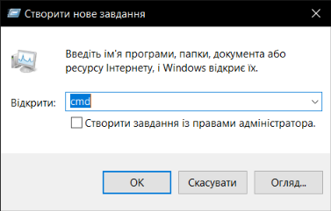
(Рис. 2.1)
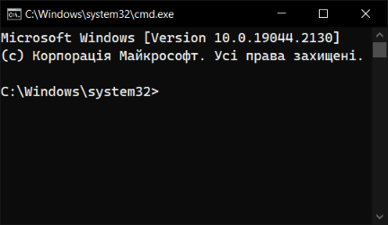
(Рис. 2.2)
- У диспетчері задач на вкладці Процеси — перервіть виконання процесу задачі, створеної в № 2.
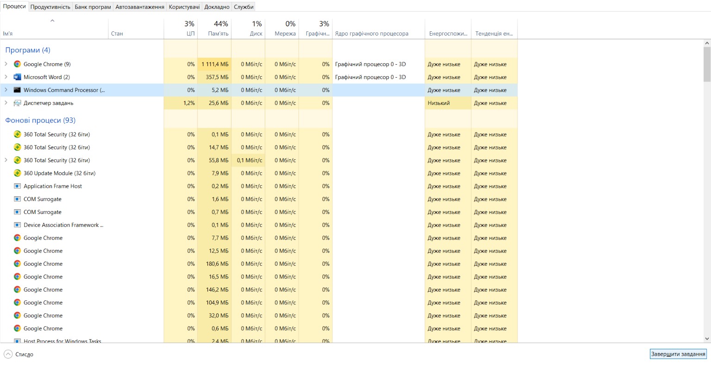
(Рис. 3.1)
- Перегляньте у диспетчері задач вкладку Процеси з стовпцем PID (ідентифікатор процесу), а також:
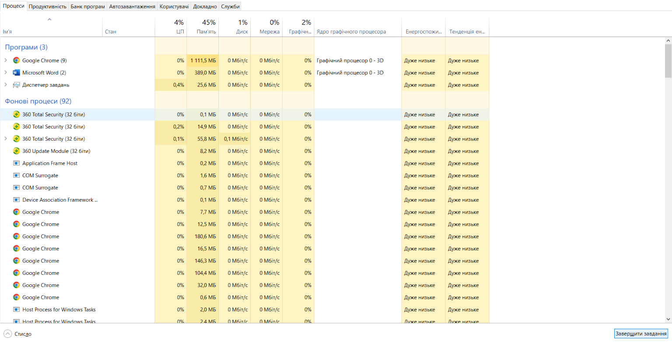
(Рис. 4.1)
- виберіть процес з максимальним використанням пам'яті;
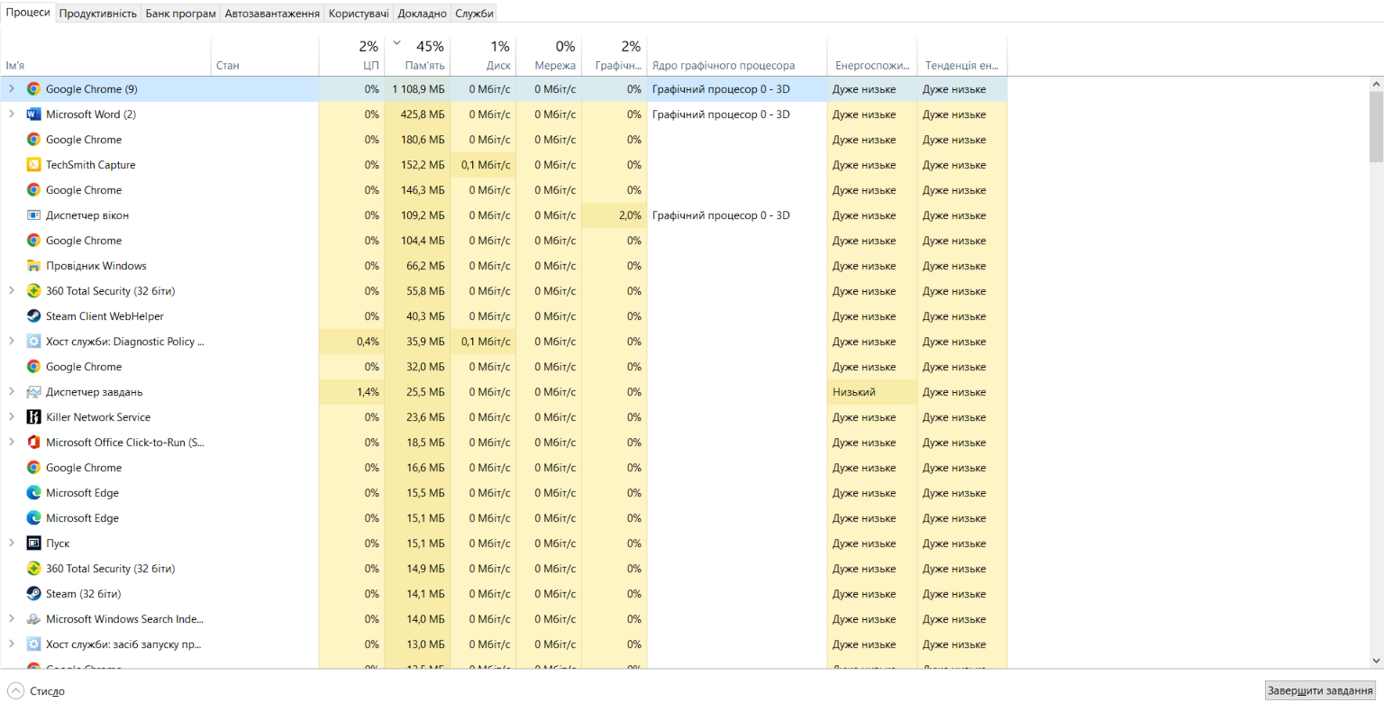
(Рис. 5.1)
- виберіть процес з максимальним завантаженням процесора.
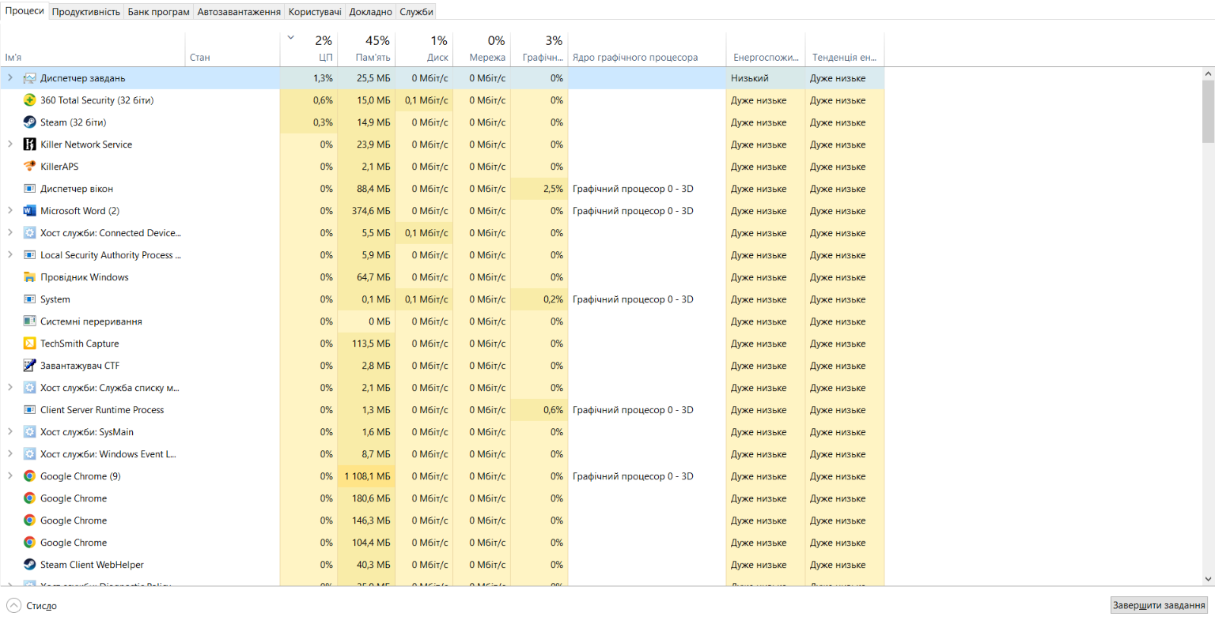
(Рис. 6.1)
- Запустіть Internet Explorer з кількома веб-сайтами, що містять елементи флеш і повторіть завдання № 2.
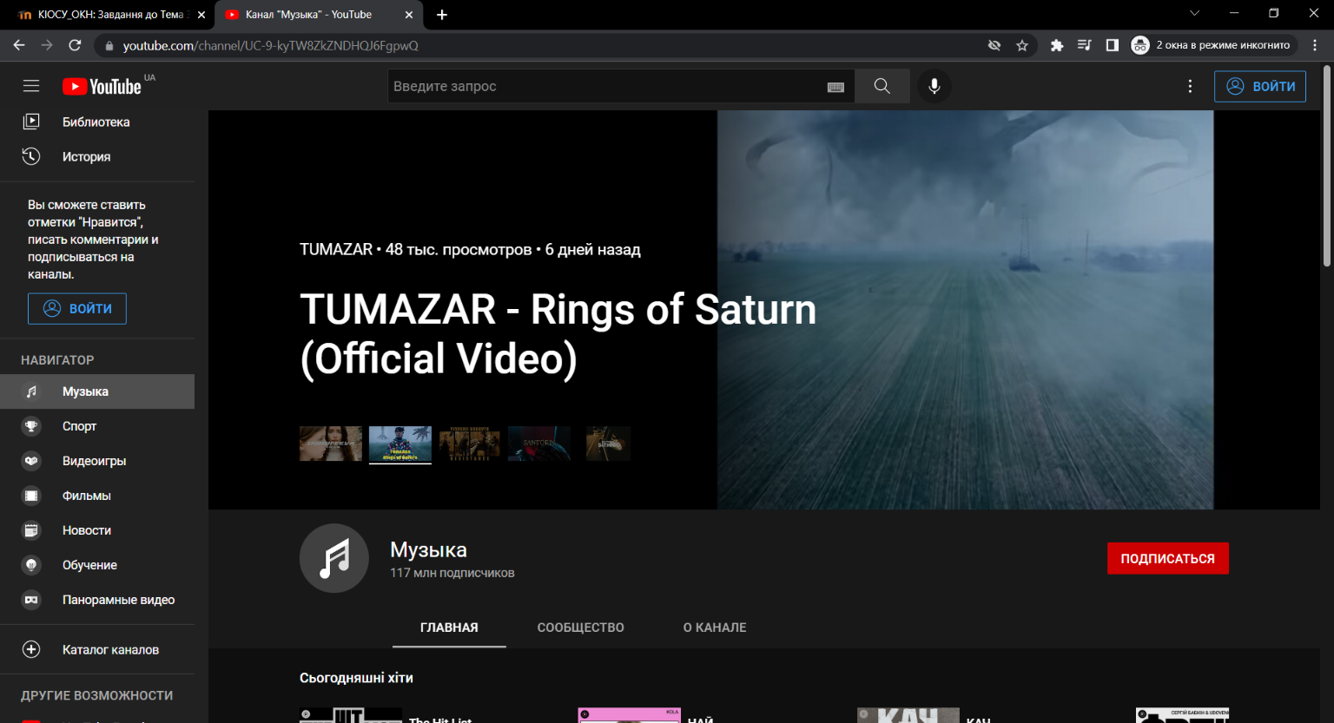
(Рис. 7.1)
- Перегляньте вкладку Мережа у диспетчері задач та занотуйте поля „Надіслано Байт“ та „Отримано Байт“.
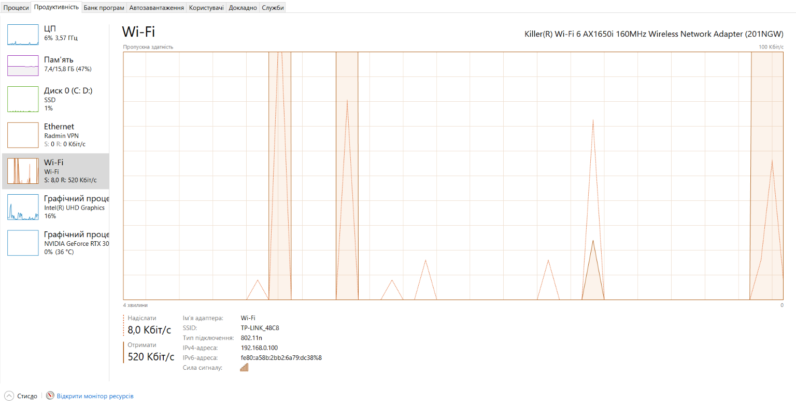
(Рис.8.1)
Висновок: Я вивчив основні принципи роботи з операційними системами — програмним забезпеченням, яке координує внутрішню роботу комп'ютера а також його взаємозв'язок з зовнішнім світом

